1. 单元测试
   1. 单元测试测试模板

测温模块、语音播报模块、人脸识别模块、个人体温数据统计模块、群体体温数据统计模块。

* 1. 单元测试任务

接口测试、局部数据结构、边界条件、独立路径、错误处理路径

* 1. 测试方法

基本路径测试

* 1. 测温系统测试
     1. 测试描述

1. 测温系统相关模块

MLX90615测温传感器、NodeMcu开发板、测温服务器（Python语言搭建）

（2）测试的桩模块与驱动模块

因为测温模块算是最底层的模块了，所以测试的时候不设置桩模块，而测温程序的运行离不开驱动程序的调用，所以含有主函数的运行程序作为驱动模块。当进行测试时，main函数调用服务器给Nodemcu开发板发送测温指令，然后开发板驱动传感器读取温度，最后返回温度数据给服务器。

结构如图：

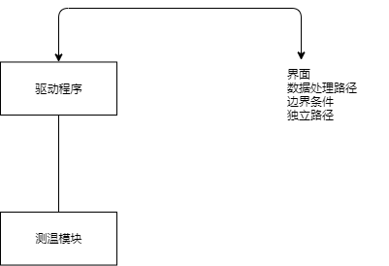

（3）测试的流程图与流图

A .由程序代码得出流程图如下：

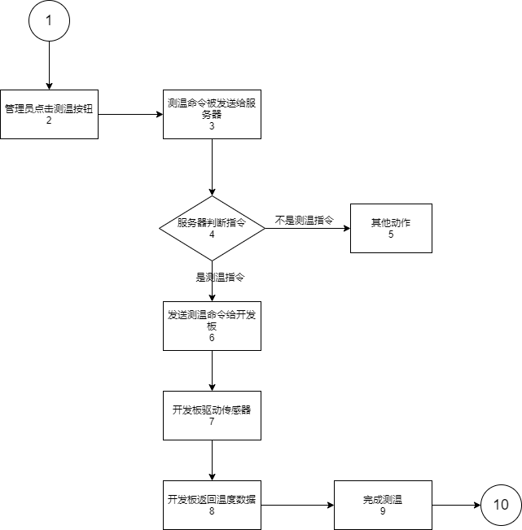

B .转换为流图：

4

C .按照如上路径进行测试

基本测试路径：

1-2-3-4-5-6-7-8

D .复杂度：V( G ) = E -N + 2

E .用例选取：

路径：管理员选择测温，服务器给开发板发送指令，开发板驱动传感器测量温度，开发板传输温度回服务器，测温完成。

1. 接口测试

该模块主要测试两个接口：服务器调用接口、arduino程序调用接口

测试内容如下：

● 输入的实际参数与形式参数的个数是否相同

● 输入的实际参数与形式参数的属性是否匹配

● 输入的实际参数与形式参数的量纲是否一致

● 调用其他模块时所给实际参数的个数是否与被调模块的形参个数相同

● 调用其他模块时所给实际参数的属性是否与被调模块的形参属性匹配

● 调用其他模块时所给实际参数的量纲是否与被调模块的形参量纲一致

● 调用预定义函数时所用参数的个数、属性和次序是否正确

● 是否存在与当前入口点无关的参数引用

● 是否修改了只读型参数

● 对全程变量的定义各模块是否一致

● 是否把某些约束作为参数传递

● 由于我们接口间有外部的输入输出，所以我们还需测试：

● 文件属性是否正确

● OPEN/CLOSE 语句是否正确

● 格式说明与输入输出语句是否匹配

● 缓冲区大小与记录长度是否匹配

● 文件使用前是否已经打开

● 是否处理了文件尾

● 是否处理了输入/输出错误

● 输出信息中是否有文字性的错误

1. 局部数据结构测试

a.不合适或不相容的类型说明

b.变量无初值

c.变量初始化或省缺值有错

d.不正确的变量名(拚错或不正确地截断)

e.出现上溢、下溢和地址异常

（6）错误处理路径测试

当数据库信息缺失系统的响应时常测试

* + 1. 开销软件

● 内存资源泄漏检查：Numega 中的 bouncechecker、Rational 的 Purify 代码覆盖率检查：Numega 中的 truecoverage、 Rational 的 Purecoverage

● 代码性能检查：Numega 中的 truetime、Rational 的 Quantify

● 代码静态度量分析质量检查工具：logiscope 和 Macabe

* + 1. 期望结果

1. 测温按钮响应迅速，点击后能迅速给服务器发送指令
2. 传感器响应灵敏
3. 传感器温度测量准确
4. Nodemcu能即时准确地给服务器传回数据
5. 接口调用正常
6. 发生错误能及时修复

1.5 语音播报系统测试

1.5.1 测试描述

1. 测试的桩模块与驱动模块

语音播报需要温度信息，也需要有main函数的驱动程序来调用它。因此， 我们选择测温模块为桩模块，选择含有主函数的运行程序作为驱动模块。当进行测试时，main函数调用语音函数，同时语音播报函数与测温模块进行接口交互。

结构如下：

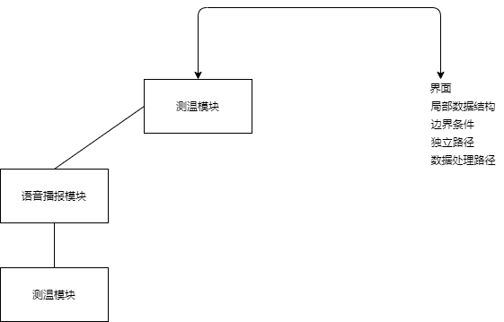

1. 测试的流程图与流图
2. 由程序代码得出流程图如下：

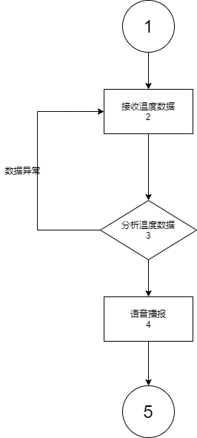

1. 转换为流图：

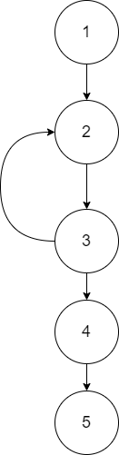

1. 按照如上路径进行测试

基本路径：

1-2-3-4-5

1-2-3-2-3-4-5

1. 复杂度：V ( G ) = E - N + 2
2. 用例选取

路径1：接收体温数据，分析体温数据，体温数据不正常，重新接收体温数据，体温数据正常，播报体温数据及相关提醒。

路径2：接收体温数据，分析体温数据，体温数据正常，播报体温数据及相关提醒。

1. 接口测试

该模块主要测试两个接口：体温数据接收接口、语音播报接口

测试内容如下：

● ·输入的实际参数与形式参数的个数是否相同

● ·输入的实际参数与形式参数的属性是否匹配

● ·输入的实际参数与形式参数的量纲是否一致

● ·调用其他模块时所给实际参数的个数是否与被调模块的形参个数相同

● ·调用其他模块时所给实际参数的属性是否与被调模块的形参属性匹配

● ·调用其他模块时所给实际参数的量纲是否与被调模块的形参量纲一致

● ·调用预定义函数时所用参数的个数、属性和次序是否正确

● ·是否存在与当前入口点无关的参数引用

● ·是否修改了只读型参数

● ·对全程变量的定义各模块是否一致

● ·是否把某些约束作为参数传递

● ·由于我们接口间有外部的输入输出，所以我们还需测试：

● ·文件属性是否正确

● ·OPEN/CLOSE 语句是否正确

● ·格式说明与输入输出语句是否匹配

● ·缓冲区大小与记录长度是否匹配

● ·文件使用前是否已经打开

● ·是否处理了文件尾

● ·是否处理了输入/输出错误

● ·输出信息中是否有文字性的错误

1. 局部数据结构测试

f. 不合适或不相容的类型说明

g. 变量无初值

h. 变量初始化或者省缺值有错

i. 不正确的变量名（拼错或不正确地截断）

J. 出现上溢、下溢和地址异常

1. 错误处理路径测试

当读取动作异常时测试

1.5.2 期望结果

1. UI界面响应迅速
2. 语音播报功能响应迅速
3. 各接口间传递信息不丢失

1.6 人脸识别系统测试

1.6.1 测试描述

1. 测试的桩模块与驱动模块

人脸识别系统包括调用摄像头、匹配图像库、显示姓名。

人脸识别系统也是比较底层的功能，因此设置含有main函数的主函数为驱动程序。

结构如下

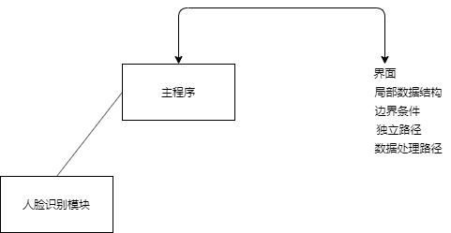

1. 测试的流程图与流图
2. 下单模块

由程序代码得出流程图如下：

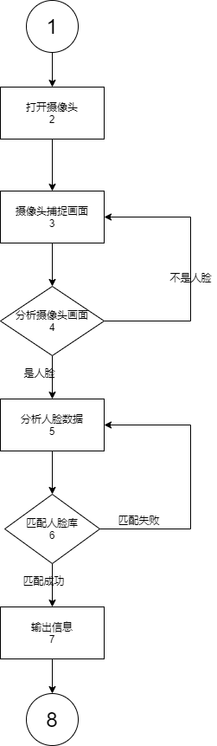

1. 转换为流图：

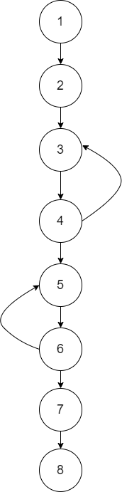

C. 进行测试

基本路径：

1-2-3-4-5-6-7-8

1-2-3-4-5-6-5-6-7-8

1-2-3-4-3-4-5-6-7-8

1-2-3-4-3-4-5-6-5-6-7-8

用例选取：

路径1：打开摄像头，摄像头捕捉画面，分析摄像头画面，分析人脸数据，匹配人脸库，输出信息。

路径2：打开摄像头，摄像头捕捉画面，分析摄像头画面，不是人脸，重新捕捉，分析摄像头画面匹配人脸库，输出信息。

路径3：打开摄像头，摄像头捕捉画面，分析摄像头画面，分析人脸数据，匹配人脸库，匹配失败，重新匹配，匹配成功，输出信息。

路径4：打开摄像头，摄像头捕捉画面，分析摄像头画面，不是人脸，重新捕捉，分析摄像头画面，匹配人脸数据库，匹配失败，输出信息。

1. 局部数据结构测试

a.不合适或不相容的类型说明

b.变量无初值

c.变量初始化或省缺值有错

d.不正确的变量名(拚错或不正确地截断)

e.出现上溢、下溢和地址异常

1. 错误处理路径测试

当人脸信息数据库缺失系统的响应时长测试。

1.6.2 开销软件

·内存资源泄漏检查：Numega 中的 bouncechecker、Rational 的 Purify 代码覆盖率检查

·Numega 中的 truecoverage、 Rational 的 Purecoverage

·代码性能检查：Numega 中的 truetime、Rational 的 Quantify

·代码静态度量分析质量检查工具：logiscope 和 Macabe

1.6.3 期望结果

1）界面迅速响应

2）数据库保存信息正常

3）各接口间传递消息不丢失

4）人脸识别功能能够准确应用

1.7 个人体温数据统计系统测试

1.7.1 测试描述

( 1 ) 测试的桩模块与驱动模块

个人体温数据统计模块需要测温模块和数据库模块作为桩模块、含有main函数的主函数作为驱动模块。当进行测试时，main函数调用统计模块，而测温模块与统计模块通过数据交互接口进行交互。

结构如下：

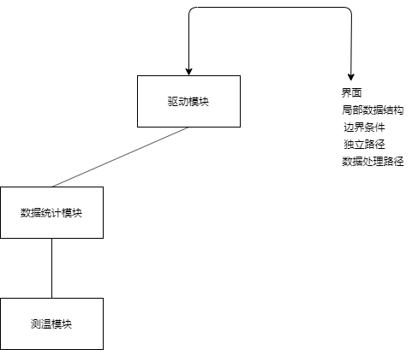

( 2 )测试的流程图与流图

1. 由程序代码得出流程图如下：

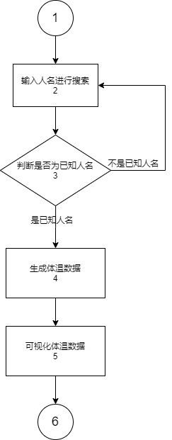

1. 转换为流图

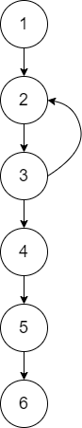

1. 按照如上路径进行测试

基本路径：

1-2-3-4-5-6

1-2-3-2-3-4-5-6

1. 复杂度：V（G）= E - N + 2
2. 用例选取：

路径1：输入人名进行搜索，判断是否为已知人名，是已知人名，生成他的体温数据，可视化相应数据。

路径2：输入人名进行搜索，判断是否为已知人名，不是已知人名，重新输入人名进行搜索，是已知人名，生成他的体温数据，可视化相应数据。

（3）接口测试

同前文，略。

（4）局部数据结构测试

同前文，略。

1. 错误处理路径测试

同前文，略。

1.7.2 期望结果

（1）搜索界面迅速响应

（2）数据库信息保存正常，不会丢失体温信息

（3）各接口间传递消息不发生丢失

（4）发生错误能及时修复

1.8 群体体温数据统计系统测试

1.8.1测试描述

（1）测试的桩模块与驱动模块

群体体温数据统计需要以提问数据库作为桩模块，含有main函数的主程序作为驱动模块。

结构如下：

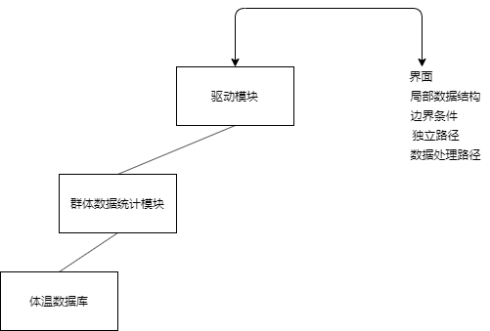

1. 测试的流程图与流图
2. 由程序代码得出流程图为

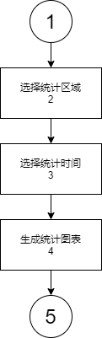

1. 转换为流图为

16

按照如上路径进行测试

基本路径：

1-2-3-4-5

复杂度：

V（G）= E - N + 2 = 2

用例选取：

路径1：选择统计区域，选择统计时间，生成图表。

（3）接口测试

（4）局部数据结构测试

（5）错误处理路径测试

1.8.2 期望结果

（1）下拉框响应正常

（2）数据库信息保存正常

（3）各个接口间传递消息不发生丢失

（4）接口调用正常

（5）可视化过程迅速

2 综合测试

2.1 测试范围

我们要测试的模块有测温模块、语音播报模块、人脸识别模块、个人数据统计模块和区域数据统计模块。

2.2 测试计划

|  |  |  |  |
| --- | --- | --- | --- |
| 测试类型 | 测试内容 | 测试目的 | 所用测试工具 |
| 功能测试 | 测温模块、语音播报模块、人脸识别模块、个人数据统计模块和区域数据统计模块。 | 核实所有功能均已正常实现。 | 手工测试 |

2.2.1 测试的模块群

1）即时测温模块群

即时测温这个子功能由测温、人脸识别和语音播报三个功能组成，所以即使测温模块群由测温模块、人脸识别模块和语音播报模块三个模块组成

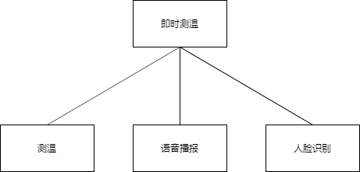

1. 管理员统计体温数据模块群

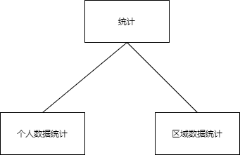

1. 产品功能模块群

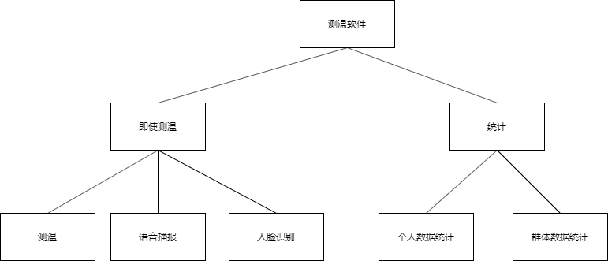

2.3 测试过程1——即时测温模块群

1）集成顺序

A 用途：该模块的用途是即使测温。

B 被测模式：自底向上集成

1. 模块群中各模块的单元测试情况
2. 测温模块

主要测试能不能正确测量被测人员体温

1. 语音播报模块

主要测试能不能正确播报语音和相关建议

1. 人脸识别模块

主要测试能不能正确识别出人脸

1. 测试环境

无特殊工具和技术

1. 测试用例

测试一个正常体温的被测人员被测量的情况。

测试一个四十多度的物体被测量时的情况。

测试一个二十多度的物体被测量时的情况。

2.4测试过程2——统计模块群

1. 集成顺序

A 用途：后台管理人员可以随时进行个人数据统计和群体数据统计。

B 被测模式：自底向上集成。

1. 模块群中个模块的单元测试情况
2. 个人体温数据统计模块  
    主要测试能不能正确显示个人体温信息并将其可视化。
3. 区域体温数据统计模块

主要测试能不能正确显示区域数据信息并将其可视化。

1. 测试环境

无特殊工具或技术

1. 测试用例

在数据库信息有限的情况下（手动可以统计）尝试统计

1. 期望结果

软件的统计结果与测人员手动统计的结果相符合。

3 确认测试

3.1 测试方法

黑盒测试

3.2 测试计划

为了使软件能满足需求，我们还将从如下角度进行测试：

1. 软件对用户需求响应的及时性测试
2. 软件对不同人群的友好性测试

为了满足软件的人机交互友好型，分别更换目标人群进行测试，包括：

1. 教职工
2. 学生
3. 公务员

3.3测试过程（以即时测温为例）

·寻找到教职工、学生和公务员各一人

·设备，windows计算机，本套系统

·流程：教职工、学生和公务员分别接受测温人员的测温。